**Компьютерная академия TOP**

Студент: Цюрукало Игорь Николаевич

Группа: Web12

Тема дипломной работы: Job/Worker - рекрутинговый сайт для поиска работы, сотрудников.

Цель:

Реализовать рекрутинговый сайт для поиска работы, сотрудников. Возможность создания своего портфолио и поиска вакансий.

Список используемых технологий:

- Postgre SQL 14, pgAdmin4

- Django

- Python 3.10.6

- HTML5, CSS3, JavaScript

* PyCharm 2022.1.2 (Community Edition)

Структура БД:

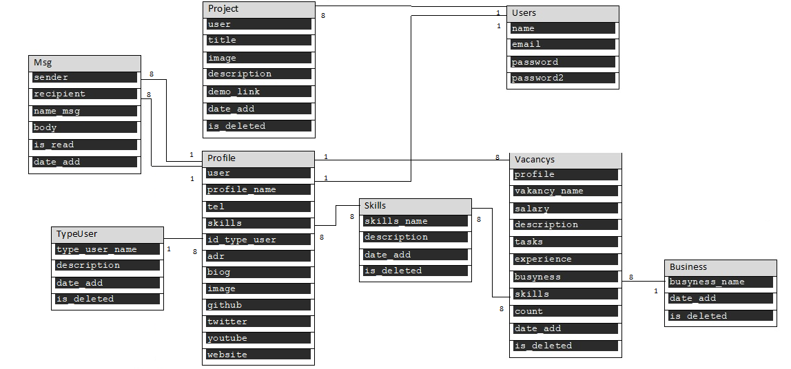

Сообщения

Проекты

Тип пользователя

Профиль

Пользователь

Занятость

Вакансии

Скиллы

План:

1. Разработка дизайна сайта.
   1. Разработка схемы расположения блоков на страницах сайта;
   2. Разработка макета сайта.
2. Верстка макета сайта на HTML и CSS.
   1. Определение разметки и структуры размещения блоков на сайте;
   2. Адаптация верстки под мобильные устройства, планшеты и десктопы.
3. Разработка системы управления сайтом на фреймворке Django.
   1. Определение структуры сайта;
   2. Создание пакетов согласно структуре сайта;
   3. Реализация функционала сайта, интеграция верстки с системой управления.

Описание работ:

1. Разработка дизайна сайта.
   1. Разработка схемы расположения блоков на страницах сайта.

Схема расположения блоков на странице

|  |  |  |  |  |  |
| --- | --- | --- | --- | --- | --- |
| Шапка сайта | | | | | |
| Логотип | Заголовок | Статистика | | Сетевые ссылки | |
| Главное меню сайта | | | | | |
| |  |  |  | | --- | --- | --- | | Поисковая система (программисты, компании, вакансии) | | | | Карусель Программисты | Карусель Компании | Карусель Вакансии | | | | | | |
| Подвал сайта | | | | | |
| Почта | Безопасность | | Контакты | | О нас |

* 1. Прорисовка блоков согласно структуре, поиск необходимых иконок и картинок для макета, определение цветовой гаммы сайта.

1. Верстка макета сайта на HTML и CSS.
   1. Определение разметки и структуры размещения блоков на сайте

Основная разметка страницы сайта состоит:

Основные теги для формирования разметки сайта:

* **<!DOCTYPE HTML>** – указание браузеру, как интерпретировать данную страницу, к какой версии принадлежит HTML-документ. В нашем случае подразумевается стандарт HTML5.
* **<html lang=”ru”>** – контейнер для всего содержимого страницы с указанием принадлежности сайта к конкретному языку.
* **<head>** – технический контейнер, направленный на составление информации о странице, подключения стилей и скриптов.
* **<meta charset=”UTF-8″>** – кодировка сайта.
* **<meta name="viewport" content="width=device-width, initial-scale=1.0">** - для обработки размера страницы и изменять ее масштаба мобильными браузерами.
* **<title>** – название страницы. Придерживайтесь правильного заполнения тега Title.
* **<meta>** – мета-описание документа. Опять же, существуют некоторые правила грамотного заполнения метаданных.
* **<link rel=”stylesheet” type=”text/css” href=”” />** – подключение файла каскадных таблиц стилей (CSS) для стилизации и оформления элементов.
* **<link rel=”icon” href=””>** – иконка сайта, отображаемая в браузере.
* **<script type=”text/javascript” src=””>** – подключение внешней библиотеки JQuery последней версии.
* **<body>** – тело документа, включающее теги, атрибуты, текст и изображения. Отображается в браузере.
* **<header>** – шапка сайта.
* **<nav>** – навигация по ресурсу непосредственно в шапке. Может быть также использован как в aside, так и в footer.
* **<main>** – основной контент документа.
* **<h1><h2><h3><h4>** – заголовок страницы.
* **<footer>** – подвал сайта.

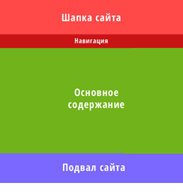

* 1. Адаптация верстки под мобильные устройства, планшеты и десктопы

Определение важных разрешений экрана при адаптивной верстке:

* 320 px — Mobile S
* 375 px — Mobile M
* 425px — Mobile L
* 768 px — Tablet
* 1024 px — Laptop
* 1440 px — Laptop L

Именно для этих самых распространённых разрешений будем прописывать стили по визуальному отображению блоков. Для этого в CSS будем использовать следующие media запросы:

* @media screen and (min-width: 0px) and (max-width: 425px)
* @media screen and (min-width: 0px) and (max-width: 600px)
* @media screen and (min-width: 0px) and (max-width: 670px)
* @media screen and (min-width: 0px) and (max-width: 1200px)

1. Разработка системы управления сайтом на фреймворке Django
   1. Определение структуры сайта

**main** – пакет main является главным пакетом проекта. В его состав входят следующие модели:

* msg – модель определяющая структуру и функционал работы обмена сообщениями;
* projects – модель определяющая структуру и функционал работы проектов программистов;
* users – модель определяющая структуру и функционал работы регистрации, логирования пользователей;
* vacancys – модель определяющая структуру и функционал работы вакансии компаний.
  1. Создание пакетов согласно структуре сайта

Создание пакетов, формирование структуры моделей, маршрутов и структуры папок по хранению медиа-файлов. Формирование пользовательских форм для отображения на сайте.

* 1. Реализация функционала сайта, интеграция верстки с системой управления.

Реализация логики работы моделей, интеграция шаблонов по отображению блоков. Формирование структуры распределения шаблонов и подключение статических файлов.